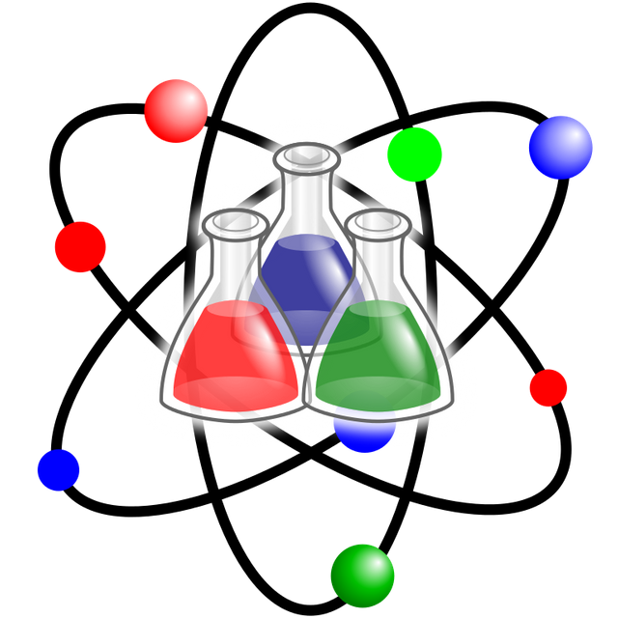
Simulation PhET : Construire des atomes !
Objectif : On va construire des atomes en utilisant ses 3 particules subatomiques – c’est-à-dire, les 3 petites particules qui composent l’atome : les protons, les électrons et les neutrons. On va utiliser une simulation du site PhET pour découvrir des propriétés de ces particules.

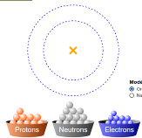
- En utilisant un téléphone ou ordinateur, individuellement ou avec un(e) partenaire, trouve la simulation de PhET en cherchant « PhET construire un atome » et puis ouvre la simulation appelée « Construire un atome ».

- Un atome est la plus petite partie de la matière qui a encore les propriétés de cette substance. Au centre de l’écran on voit un croquis (a sketch) d’un atome, et on voit des contenants avec les 3 petites particules qu’on va utiliser pour construire les atomes : les protons, les électrons et les neutrons.

- Ajoute un proton au modèle de l’atome. Le nom de l’élément qui contient seulement un proton est affiché sur l’atome. Cet élément s’appelle _________________________ .
Un élément est une substance pure qu'on ne peut pas décomposer en une substance chimique plus simple par des moyens physiques ou chimiques. Le tableau périodique organise tous les éléments connus.
- Regarde où se trouve l’élément hydrogène sur le tableau périodique affiché en haut à droite de l’écran. Le symbole chimique de l’hydrogène est coloré en rouge - le symbole chimique de l’hydrogène est : ___________.
Le symbole chimique est l’abréviation du nom de l’élément.

- Ajoute un électron à l’atome. Est-ce que le nom de l’élément a changé ? ___________
- Ajoute un 2e proton à l’atome. Un atome qui contient 2 protons est l’élément appelé ______________________ . Regarde où se trouve cet élément sur le tableau périodique affiché en haut à droite. Le symbole chimique de cet élément est : _______ .
- Ajoute deux neutrons à l’atome. Est-ce que le nom de l’élément a changé ? ___________________
- Où dans l’atome se trouvent les protons et les neutrons ? _______________________________________________
Le centre de l’atome s’appelle le noyau.

- Ajoute un 2e électron à l’atome. Où se trouvent les électrons dans l’atome ? __________________________________
Les cercles autour du noyau s’appellent des orbites (ou couches électroniques).

- Ajoute un 3e proton à l’atome. Un atome qui contient 3 protons est l’élément appelé _______________________ . Le symbole chimique de cet élément est : _______ .
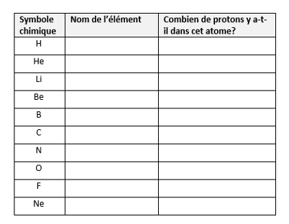
- Ajoute un 3e neutron et 3e électron à l’atome. Dessine à gauche l’atome que tu vois sur l’écran, montrant où se trouve les protons, neutrons et électrons. Ceci est un atome de l’élément lithium (Li).

- Continue à ajouter des protons, neutrons et électrons à l’atome, jusqu’à ce que tous les contenants soient vides. Remplis le tableau à droite pendant que tu construis les atomes.
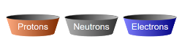

- Pour le dernier atome que tu as construit – l’élément néon (Ne):
  - cet élément contient combien de protons ? ______
  - cet élément contient combien d’électrons ? _______
Ça c’est le nombre maximal d’électrons dans la 1^{ière} orbite.

  - Combien d’électrons y a-t-il sur l’orbite la plus proche du noyau ? _______

  - Combien d’électrons y a-t-il sur la 2^{ième} orbite ? _______
Ça c’est le nombre maximal d’électrons dans la 2e orbite.

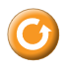
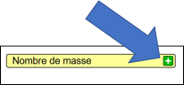
- Clique sur le bouton pour recommencer la simulation.
- Clique sur le symbole « + » à côté de la boîte appelée « Nombre de masse ».
- Ajoute des protons, neutrons et électrons à l’atome, une à la fois, en observant le nombre de masse. Peux-tu déterminer comment le nombre de masse d’un atome est calculé ?

le nombre de masse = __________________________ + _____________________________
On utilise le nombre de masse comme une approximation de la masse de l’atome.
(Pourquoi penses-tu qu’une des particules subatomiques n’était pas incluse dans ce calcul ?)

Révision et analyse:
Toutes les réponses se trouvent dans les 2 pages précédentes!

- Qu’est-ce qu’une particule subatomique ?

- Quelles sont les 3 particules subatomiques qui composent l’atome ?

- Qu’est-ce qu’un atome ?

- Qu’est-ce qu’un élément ?

- L’abréviation d’un nom d’un élément s’appelle son ________________________________________________ .
- Quelle sorte de tableau utilise-t-on pour organiser les éléments? _________________________________________
- Peux-tu déduire (déterminer) comment on a choisi l’ordre des éléments dans ce tableau ?

- Où dans l’atome se trouve :
  - les neutrons ? _________________________
  - les protons ? _________________________
  - les électrons ? _________________________
- Quelle particule subatomique détermine le nom de l’élément ? _________________________
Le nombre de protons dans l’atome est le nombre atomique de l’élément.

- Quel est le nombre maximal d’électrons dans :
- la 1ère orbite d’électrons ? ________
- la 2e orbite d’électrons ? ________
- Un atome qui a 10 protons est toujours l’élément appelé _________________________ .
- Un atome d’oxygène a toujours combien de protons ? ________
- Dessine un atome qui a 4 protons, 5 neutrons et 4 électrons, et écris le nom de l’élément au-dessus de ton atome.
- Quel est le nombre atomique de cet élément ? ______
- Quel est le nombre de masse de l’atome que tu as dessiné ?
____________

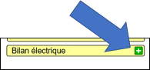
Construire des atomes – partie 2 : les ions et les isotopes
      - Ouvre la simulation « PhET construire un atome ».

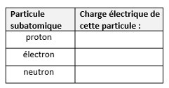
      - Les particules subatomiques (les protons, neutrons et électrons) peuvent avoir une charge électrique, qui peut être positive ou négative. Clique sur le symbole « + » à côté de « bilan électrique ». Cette boîte va montrer le total de toutes les charges électriques de toutes les particules contenues dans l’atome.

      - Ajoute des protons, neutrons et électrons à l’atome, un à la fois, en observant le bilan électrique (le total des charges électriques). Peux-tu déterminer la charge électrique de chaque type de particule subatomique ? Écris-la à droite. (Ça peut être -1, 0 ou +1)
      - Recommence la simulation et ouvre encore une fois le bilan électrique .
      - Ajoute 3 protons, 3 neutrons et 3 électrons à l’atome. Un atome qui contient 3 protons est un atome de l’élément __________________ .
      - Utilise le tableau suivant pour déterminer la charge électrique totale de cet atome :

Particule subatomique : | Combien de ces particules se trouvent dans cet atome? | Quelle est la charge électrique de chacune de ces particules ? | Quelle est la charge électrique totale pour ce type de particule dans cet atome?
proton |   
neutron
électron

Additionne toutes les charges électriques contenues dans cet atome. Quelle est la charge électrique totale de cet atome ? ____________ On voit que le bilan électrique montre 0, et les mots « atome neutre » sont aussi affichés à côté de l’atome.

      - Combien d’électrons y a-t-il dans l’orbite externe (l’orbite la plus éloignée du noyau) de cet atome ? _______
Un atome qui a seulement 1 électron sur son orbite externe n’est pas très stable. Cet atome de lithium va alors essayer de perdre son 3e électron – l’électron qui est tout seul sur l’orbite externe.

      - Enlève l’électron de l’orbite externe de cet atome et remets-le dans le contenant. Quelle est la charge électrique de l’atome maintenant? _____ (le bilan électrique)

      - Peux-tu trouver une formule qu’on peut utiliser pour calculer la charge électrique d’un atome :

la charge électrique de l’atome = ______________________________ - _______________________________
Si l’atome a une charge électrique (autre que zéro), on l’appelle un ion.

Les isotopes
      - Recommence la simulation et ouvre encore une fois la boîte pour le nombre de masse.
      - Ajoute 3 protons, 3 neutrons et 3 électrons à l’atome. Un atome qui contient 3 protons est un atome de l’élément __________________ .
      - Quel est le nombre de masse de cet atome? _________ On appelle cet atome du lithium-6.
      - Ajoute un autre neutron. Quel est le nombre de masse de cet atome? _________ On appelle cet atome du lithium-7.
Le lithium-6 et le lithium-7 sont des isotopes.
Quand deux atomes contiennent le même nombre de protons (et sont alors le même élément) mais la quantité neutrons diffèrent les atomes sont des isotopes. On utilise le nombre de masse pour différencier ces atomes; par exemple le lithium-6 et lithium-7 sont des isotopes.

Révision et pratique :
      - Si un atome a une charge électrique, on appelle l’atome un __________ .
      - L’hydrogène contient combien de protons dans son noyau ? _________________
      - Quel est le nombre atomique du béryllium ? ________________
      - Le manganèse contient 25 protons dans son noyau. Quel est le nombre atomique du manganèse ? ______
      - Quel est le nom de l’élément qui contient toujours 9 protons dans son noyau ? ______________________
      - Les diagrammes des atomes ci-dessous à droite montrent des diagrammes Bohr-Rutherford d’un atome.
Un diagramme Bohr-Rutherford montre le nombre de protons (p⁺) et de neutrons (n⁰) dans le noyau, et montre les électrons (e⁻) qui circulent sur les orbites.

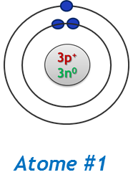

      - En te référant au diagramme Bohr-Rutherford de l’atome #1 à droite :
- Quel est le nombre atomique de cet élément ? _____
- Quel élément est représenté par le diagramme ? ____________________
- Cet atome a combien d’orbites pour les électrons? _________________
- Quel est le nombre de masse de cet atome? ____________

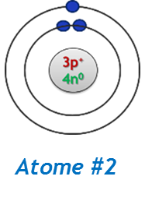
      - En te référant au diagramme Bohr-Rutherford de l’atome #2 à droite :
- Quel est le nombre de masse de cet atome? ____________
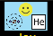
      - Les atomes #1 et #2 sont appelés des _____________________. On peut différencier les atomes #1 et #2 en utilisant _____________________ pour l’atome #1 et ____________________ pour l’atome #2.
Si tu veux plus de pratique avec ces concepts tu peux jouer le « jeu » dans la simulation PhET.

